清算！乱港军师戴耀廷的“六宗罪”！

## 

## 消息传出，戴耀廷的同党、反对派“初选”协调人、民主动力召集人赵家贤灰心丧气地表示，特区政府重点DQ在“初选”中胜出且“抗争”立场突出的参选人，严重打乱了反对派的选举计划安排，预计来年的选举反对派未来不仅难以实现立法会议席过半的目标，甚至无法保证有35人入闸参选。

## 



## 2020年7月31日，香港特区政府宣布因新冠疫情严峻押后选举一年，并于8月11日获得十三届全国人大常委会第二十一次会议表决通过！

## 

## 连续的重磅出击，让戴耀廷胆战心惊，他不无忧虑地表示，这些重招背后皆有“中央授意”，今后恐怕将出台更多针对反对派的措施。

不得不说，戴耀廷对到来的清算，倒还是有几份自知之明：2020年11月11日，全国人大常委会通过决定，对香港立法会议员丧失资格的情形和条件进行了明确。之后，特区政府迅速行动，宣布DQ杨岳桥、郭荣铿、郭家麒及梁继昌！接着，装腔作势的反对派议员，终于也求仁得仁自食其言以“总辞”滚出了立法会！

对区议员的清理整顿，也已箭在弦上...

戴耀廷之流妄图操控立法会选举的系列阴谋，彻底破产了！

第五宗罪：勾连外力，间谍乱港

作为“叛国乱港四人帮”二号人物李柱铭的得意门生，戴耀廷跪舔洋粑粑也是受到了真传，并且“青出于蓝”。

据报道，戴耀廷1989年到英国伦敦大学经济与政治学院修读法律期间，即由李柱铭牵线成了英美外国势力的“卧底”。期间，戴耀廷接受了美方情报机构的培训、考察和评估，之后被漂白身份、潜伏回香港，成为没有任何政治背景的“法律学者”。



据港媒报道，2014年非法“占中”前后，戴耀廷频繁与英国、加拿大、澳大利亚等国的驻港领事人员会面，在与英美官方人员的电邮中，戴耀廷多次明确提及希望英美政府予以支持配合；祸港非政府组织美国国家民主基金会（NED）以及美国国际民主研究院（NDI），近年来不断为戴耀廷提供各种各样的支援。

2016年，戴耀廷炮制 “雷动计划”的核心成员有徐向红、辛智芬两位加拿大籍人，据悉两人均与美国、加拿大政府关系密切。辛智芬更与一个叫“公民资料”的团队有合作关系，该组织受西方非政府组织操控。

2019年修例风波期间，戴耀廷专门从美国、欧盟、日本等地聘请特工人员，组织 “非暴力抗争培训班”对学生传授暴力冲击警方防线、制造事端以及各种逃避警方抓捕的战术技巧。

2020年，戴耀廷赤裸裸提出“真揽炒十步”，所谓的控制立法会、否决财政预算案、迫令行政长官解散立法会、街头抗争、特区政府停摆等步骤，都是奔着最终目标——“西方国家对中国实行政治及经济制裁”而去！

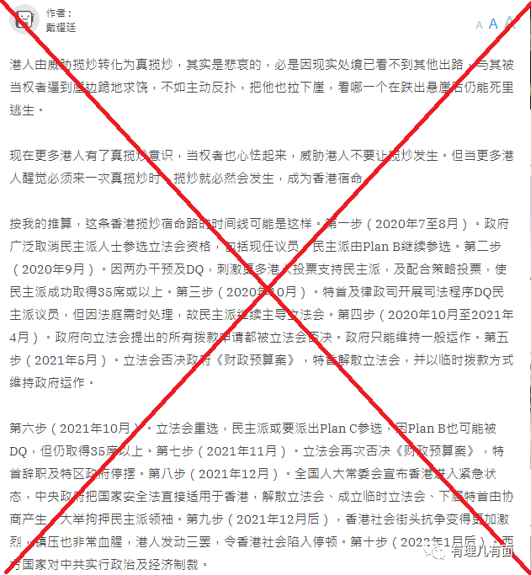

持续勾连境外，收受政治黑金，妄图颠覆政权。种种迹象显示，戴耀廷就是货真价实的西方间谍！

第六宗罪：招摇撞骗，洗白钱财

被港大赶出校园的戴耀廷，失去了丰厚的教授待遇。

但戴耀廷并不甘于被扫入垃圾堆，不仅担心失去被西方利用的价值，更担心囊中的黑金断了来路。于是一边鬼哭狼嚎“香港学术自由的终结”，“一国一制已经临到香港”，一边表示会“以另外的身份继续法治的研究及教学工作，也不会停止为香港的法治而战。”

擅长骗术的戴耀廷，为这场犯罪起了一个好听的名字，叫做“支持香港法治重生计划”，声称要追求“公义”、“真理”、“理想主义”。概括起来讲就是煽动利用司法来对抗中央和特区政府依法治港！

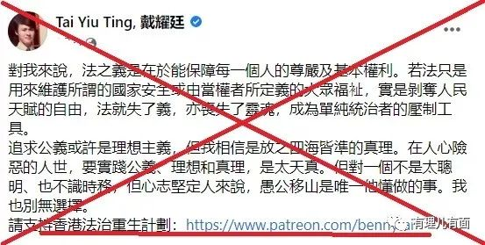

但仔细一看，这其实就是个“众筹”平台！当然了，平台总部设在美国，而且只收美金！

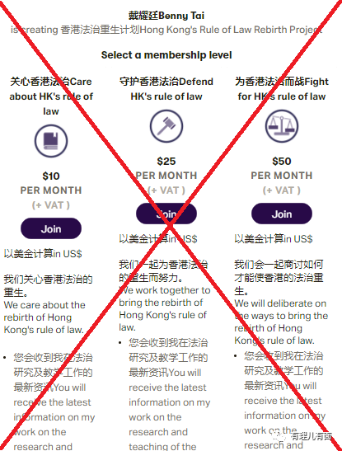

戴耀廷在网页中号称“计划利用一至两年时间编撰一本有关法治的书籍”，呼吁网民缴纳相应会费成为会员、用于支持“香港法治重生”及“推动法治教育”工作，并按支持者的捐赠金额区分为三个等级。

第一等级为“关心香港法治”(需缴纳10美金作为会费)。在成为该等级会员后，将会收到戴耀廷在法治研究和教学工作领域上的最新资讯信息。

第二等级为“守护香港法治”(需缴纳25美金作为会费)。成为该等级会员后，除收到戴耀廷在法治研究和教学工作领域上的最新资讯信息外，还将会获邀参与有关香港法治的讲座或工作坊。

第三等级为“为香港法治而战”(需缴纳50美金作为会费)。成为该等级会员后，将在第二等级会员的基础上拥有与戴耀廷本人探讨如何使“香港法治重生”的“机会”。

明眼人一看就明白，这种借众筹平台“漂白”政治献金的做法，无疑已涉嫌触犯香港国安法！

“尔曹身与名俱灭，不废江河万古流”。汉奸走狗戴耀廷枉费心机，最终落了个“机关算尽太聪明，反误了卿卿性命”。无论他这次是否会被保释，但面临如此多的罪责，一旦检控，恐怕只能在大牢里了却余生，在梦中实现他的“违法达义”了！

**图片源自网络**





**关注公众号：**

**有理儿有面**

**理   性｜   揭   秘｜   探   讨**







有里儿有面

**微信扫一扫赞赏作者** **赞赏**

已喜欢，对作者说句悄悄话

取消

**发送给作者**

**发送**

最多40字，当前共字

 人赞赏

上一页 1/3 下一页

长按二维码向我转账

受苹果公司新规定影响，微信 iOS 版的赞赏功能被关闭，可通过二维码转账支持公众号。

### 精选留言

用户设置不下载评论